**Lugar de inscripción:**

A través del siguiente formulario: <https://forms.gle/YW61y36gs1Xtj9yb6>

**Plazas**

Limitadas según orden de inscripción

**Preinscripción:**

Del 15 al 26 de febrero del 2023.

**Duración del curso:**

El curso abordará un total de 50 horas de formación y consta de un total de cuatro módulos teórico-prácticos, los cuales se de forma presencial en el Campus Universitario de Melilla a través de presentaciones, contenido descargable, vídeos complementarios, información y enlaces de interés.

El desarrollo del curso de se realizará en cuatro sesiones de jueves a sábado. La duración de cada una de las sesiones será de 5 horas cada una de ellas.

**Certificación:** La UGR expedirá certificado oficial de curso de formación de 50 horas por la superación del curso.

**Precio de inscripción:** Gratuito

Estudiantes y docentes del Campus de Melilla que estén interesados en conocer la estrategia “One Health”.

Sin reconocimiento de créditos ECTS, pero si se certifican las horas del curso

Estudiantes del Campus de Melilla que estén interesados en la promoción de la movilidad activa a través del kayak, el medioambiente o el patrimonio cultural de Melilla.

**INSCRIPCIÓN**

CURSO DE FORMACIÓN

LA ESTRATEGIA “ONE HEATH”

GRATUITO

**curso**

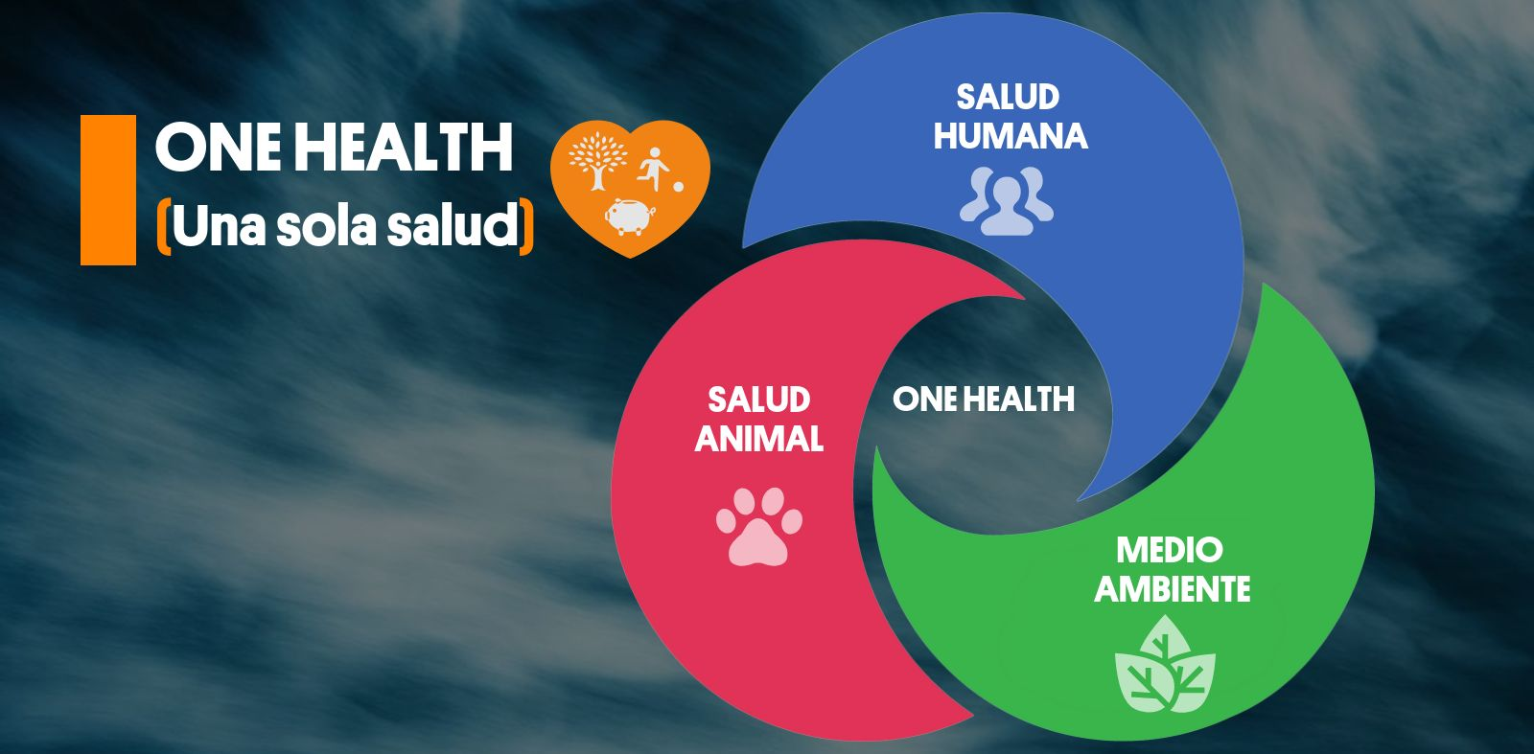

**RECONOCIMIENTO**

**DESTINATARIOS**

**Lugar:** Campus Universitario de Melilla

**Fecha:** 2-4 de marzo de 2023

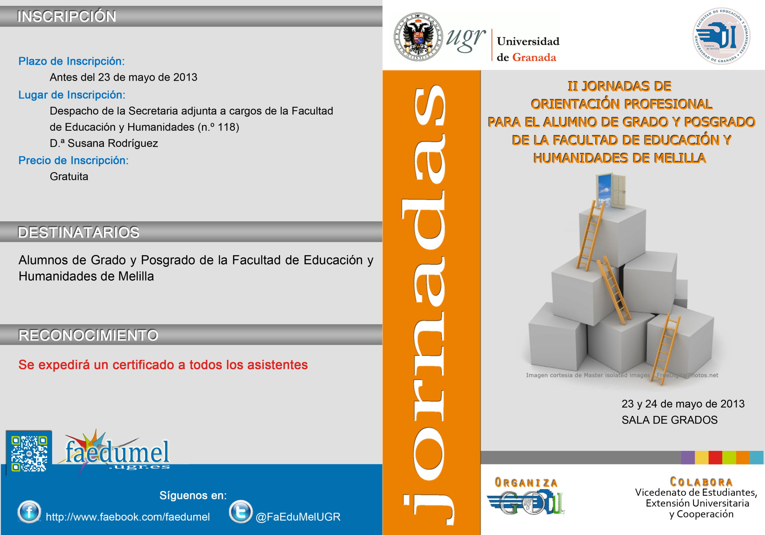

**Síguenos en:**

http://www.facebook.com/faedumel

@FaEduMelUGR

Comisión de Sostenibilidad

Facultad de Ciencias de la Educación y del Deporte de Melilla

Vicedecanato de Estudiantes, Extensión Universitaria e Internacionalización

**ORGANIZAN**

**PROGRAMA**

**JUSTIFICACIÓN**

Jueves 2 de marzo de 16 a 21:

Módulo 1: Definición, conceptos principales, puntos clave e importancia de la estrategia “One Health”. Plan Nacional frente a la Resistencias a los Antibióticos (PRAN). Teoría y aplicación práctica.

Viernes 3 de marzo de 9 a 14 y de 16 a 21:

Módulo 2: Salud humana. Vigilancia y control de enfermedades. Enfermedades emergentes y pandemias. Los determinantes sociales. Estrategia de Salud Pública 2022. Teoría y aplicación práctica.

Módulo 3: Salud animal. Zoonosis y otras enfermedades de origen alimentario. La salud pública veterinaria. La Ley de Sanidad Animal de la Unión Europea. Teoría y aplicación práctica.

Sábado 4 de marzo de 9 a 14:

Módulo 4: Salud ambiental. Salud y los retos ambientales. Implicación de la ecología y cambio climático en la salud. Epidemiología ambiental. Plan Estratégico de Salud y Medioambiente (PESMA). Teoría y aplicación práctica.

**Dña. Alejandra Ramírez Segado**

Miembro de la Comisión de Sostenibilidad de la Facultad de Ciencias de la Educación y del Deporte de Melilla.

**Dña. Laura del Otero Sanz**

Médico especialista en Medicina Preventiva y Salud Pública. Jefe de Servicio de Sanidad Exterior.

**Dña. Amaya Epelde**

Vicedecana de Estudiantes, Extensión Universitaria e Internacionalización, Facultad de Ciencias de la Educación y del Deporte de Melilla, Universidad de Granada.

La salud de los seres humanos, los animales y los ecosistemas se encuentran interconectados; los cambios que se han y están produciendo afectan las interacciones entre estas “tres saludes”. Los ecosistemas estresados por factores como la globalización, el cambio climático, el movimiento de personas, mercancías y alimentos, las actividades humanas han creado nuevas oportunidades para que se desarrollen y propaguen nuevas enfermedades humanas y animales.

El enfoque “One Health” o “Una sola salud” es una estrategia integrada con el objetivo equilibrar y optimizar de manera sostenible la salud humana, de los animales y de los ecosistemas; es relevante para la seguridad alimentaria y del agua, la nutrición, el control de las zoonosis, la gestión de la contaminación y la lucha contra la resistencia a los antimicrobiano. Involucra a múltiples sectores, disciplinas y comunidades en diferentes niveles de la sociedad para trabajar juntos; la participación de la comunidad también es fundamental para promover hábitos y actitudes de reducción de riesgos, y para apoyar acciones para la reducción de las amenazas de enfermedades.

Por ello, hemos considerado fundamental e interesante dar a conocer este enfoque interdisciplinar entre los estudiantes de la Universidad de Granada y así, promover en las aulas y en futuros sanitarios y educadores la estrategia “One Health”, y de este modo, implicar a la comunidad para conseguir un mundo más saludable y con menos riesgos de salud pública.

* Aprender sobre el concepto de ONE HEALTH.
* Dar a conocer su historia.
* Identificar su importancia para abordar los problemas sanitarios actuales que afectan a la SALUD PÚBLICA.

Se pedirá un trabajo de investigación sobre la Patella ferrugínea (para completar las 25 horas de formación), además de realizar una encuesta de satisfacción que deberán cumplimentar de manera online.

Se pedirá un trabajo de investigación sobre la Patella ferrugínea (para completar las 25 horas de formación), además de realizar una encuesta de satisfacción que deberán cumplimentar de manera online.

**DIRECCIÓN ACADÉMICA**

**OBEJTIVOS DEL CURSO**

La evaluación positiva del curso supone:

* Leer las unidades didácticas, visualizar los videos y descargar la documentación.
* Participar en el foro aportando reflexiones, experiencias o dudas relacionadas con los contenidos del curso.
* Superar 4 de los 7 las pruebas previstas.